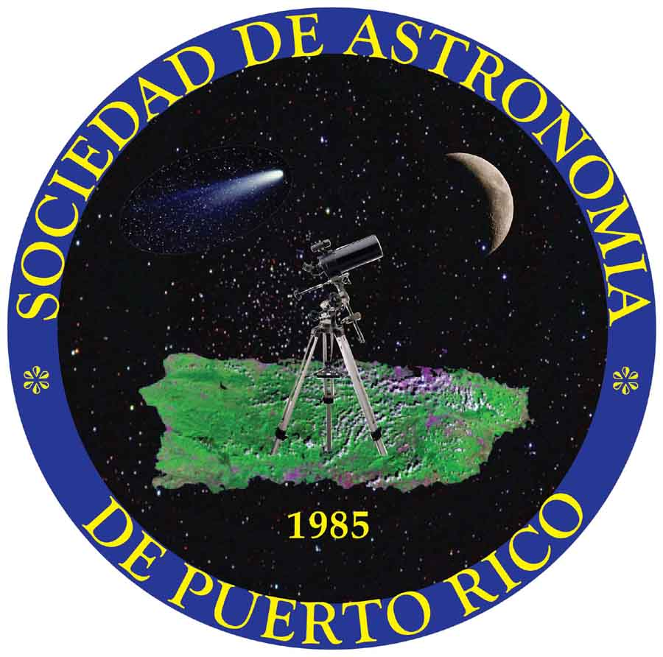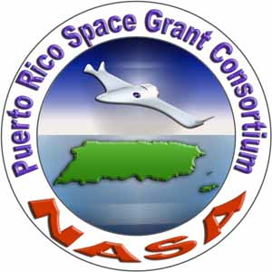
Sociedad de Astronomía de Puerto Rico, Inc.
P.O. Box 362846
San Juan, PR 00936-2846
URL: http://www.astronomiapr.net
E-mail: astronomiapr@gmail.com
Tel. 787-531-7277
www.facebook.com/saprinc
Twitter: @SociedadAstroPR
¡Desde el 1985 realizando observaciones astronómicas y brindando servicio educativo a la comunidad!

COMUNICADO DE PRENSA

Contacto:
Juan Villafañe,
Presidente y oficial de comunicaciones
(939) 308-3422 / (787) 531-7277

Conferencia gratuita sobre el tema de "Astronomía y Astrofotografía” y observación de la Luna y el planeta Júpiter este próximo sábado en la Universidad del Turabo
San Juan, Puerto Rico, 28 de marzo de 2017 – La Sociedad de Astronomía de Puerto Rico, Inc. (SAPR) organización avalada por el NASA Puerto Rico Space Consortium, desea invitar al público general a su próxima conferencia y noche de observación la cual se realizará este próximo sábado 1ero de abril de 7:30 p.m. a 10pm en el Complejo de Innovación Tecnológica de la Universidad del Turabo en Gurabo.
Durante la actividad, Fernando Roquel Torres, quien recientemente fue seleccionado por el Jet Propulsión Laboratoty (JPL) de la NASA como parte del programa voluntario de “Solar System Ambassadors”, ofrecerá una charla acerca del tema de la “Astronomía y la Astrofotografía” mientras que varios miembros de la organización tendrán sus telescopios desplegados para la observación de los cráteres de la Luna y el impresionante planeta Júpiter, que durante esa noche se le podrán apreciar sus cuatro lunas o satélites naturales más brillantes: Ío, Calisto, Europa y Ganimedes.
"Esa noche se estará explicando lo que es astronomía y astrofotografía en un lenguaje fácil, divertido e interesante para todo público en general utilizando la tecnología como nuestra mejor aliada en la búsqueda del conocimiento del cosmos." comentó Roquel Torres.
Esta actividad será libre de costo y abierta al público general al igual que el estacionamiento con seguridad para los vehículos de las personas que asistan a ella.

La Sociedad de Astronomía de Puerto Rico, Inc. (SAPR) es una entidad educativa privada sin fines de lucro, establecida e incorporada en 1985. Constituye la mayor y más antigua organización astronómica en la Isla. La organización tiene como misión observar el cielo nocturno, divulgar la astronomía y promover la investigación a nivel aficionado. La misma, publica la revista “El Observador”, distribuida trimestralmente a sobre 100 escuelas y universidades así como a sus socios y a la comunidad científica. La SAPR está afiliada a la NASA a través de Puerto Rico Space Grant Consortium desde el 2002 y sus servicios educativos están respaldados por dicha institución.

Para más información sobre este evento favor de comunicarse con el Sr. Ian Gutiérrez Molina (Coordinador de Servicios Técnicos del Puerto Rico Energy Center de la Universidad del Turabo) al 787-743-7979 Ext. 4422 o 4434. También se pueden registrar en https://www.eventbrite.com/e/astronomia-y-astrofotografia-para-aficionados-tickets-32302949993 o visitar la página de Facebook de la SAPR, accesible a través de https://www.facebook.com/saprinc.

###

Calce Imagen: Fotografía del planeta Júpiter. Crédito: Fernando Roquel Torres.

Calce Imagen: Fotografía de los cráteres de Luna. Crédito: Fernando Roquel Torres.

